附件3：


2021年学生“创新创业能力提升计划”

课题研究项目申请表

项目名称： 基于安卓社区开发的匿名社区软件
申 请 者： 星辰斗士小队
指导教师： 代祖华
学 院： 计算机科学与工程学院

西北师范大学创新创业学院制

填 表 须 知
1、主要目的：推动创新创业教育与思想政治教育紧密结合、与专业教育深度融合，促进学生全面发展。倡导学生开展研究性学习，支持学生在科研中学习，使学生早进课题、早进实验室、早进团队，培养学生的科学研究能力；倡导学生理性创业，鼓励学生将创业实践与专业学习相结合，将创新项目与创业实训相结合，激发学生的创造力。
2、实施原则：面向全体，分类施教；引导激励，项目带动；自我实践，动态管理；尊重创造，宽容失败；师生共创，教学相长。
3、课题研究项目组成员在指导教师指导下开展研究，指导教师应在学术思想、研究技术手段与研究方法、研究工作成果分析总结方面给予指导，引导学生自主学习、自主完成研究计划；及时指导和跟踪研究活动，对研究活动作出评价，并给出书面意见和建议；应注重学生创新思想的激发，培养团队的协作精神；应培养学生科学研究的兴趣、实事求是的科学精神、坚韧顽强的意志品格。
4、立项按照学生自主申报、学院初审推荐、学校专家委员会评审、公示评审结果的程序进行，经主管副校长批准后立项，学校发文公布，根据评审结果确定立项课题的资助级别。
5、项目申请人原则上为学有余力，身体健康，对科学研究有浓厚兴趣，能够保证开展课题研究所需时间和精力，具备初步科研和动手能力的各年级学生。鼓励学生组成项目组合作申请项目，原则上每组3－5人为宜，最多不超过5人。
6、资助项目立项年限（指迄止时间）原则上应在1年内完成；个别项目由于课题研究的实际需要也可2年时间内完成结题、答辩和研究成果汇编工作。
7、资助项目立项申请表要求逐项认真仔细填写，内容应言简意赅，思路清晰，论证充分，表述明确。
8、每年5月校院组织资助课题中期检查，每年11月组织资助课题结题、答辩。
9、如填表有不明事宜，请与学校学生“创新创业能力提升计划”指导委员会办公室（联系电话：7971943）或学院“学生创新创业能力提升计划指导小组”（学院团委）咨询。

一、项目申请简表（10分）
项目名称
项目类别  标记（√） |  |  | （ √）一般项目  （ ）竞赛专项项目  （ ）“国家级大学生创新创业训练计划”专项培育项目
申请金额 |  |  | 1000 |  |  |  | 起止年月 |  | 2020.4.30—2020.6.30
申 请 人 | 负责人姓名 |  | 李小龙 |  | 性 别 |  | 男 |  | 学号 |  | 201871030116 | 民族 |  | 汉
申 请 人 | 专 业 |  | 计算机科学与技术 |  |  |  |  |  | 班级 |  | 2018级卓越工程师班
申 请 人 | 所在学院 |  | 计算机科学与工程 |  |  |  |  | 联系电话 |  |  | 1731876810
申 请 人 | 成 员（不超过四人） | 姓 名 |  | 学号 |  | 专业 |  |  |  | 项目中的分工 |  |  | 签 字
申 请 人 | 成 员（不超过四人） | 李小龙 |  | 201871030116 |  | 计算机科学与技术 |  |  |  | 负责人及软件开发
申 请 人 | 成 员（不超过四人） | 王超怀 |  | 201871030124 |  | 计算机科学与技术 |  |  |  | 软件测试
申 请 人 | 成 员（不超过四人） | 康旭 |  | 201871030115 |  | 计算机科学与技术 |  |  |  | 软件开发
申 请 人 | 成 员（不超过四人） | 王明强 |  | 201871030127 |  | 计算机科学与技术 |  |  |  | 文档及软件测试
项 目 内 容 概 述 | 本项目旨在设计并且开发一个匿名社区，主要的针对对象是在校大学生，这个系统主要提供一个可以隐藏个人身份，发表个人心情动态、见解、意见、建议的社区平台。同时，在社区中具有热词统计和分析的功能。  社区主要分为三大社区，包括心灵树洞、意见建议版、兴趣爱好聚集地；各个社区大概需要以下功能：  (1)用户发帖以及评论、点赞、分享、置顶、搜索等系列基本操作；  (2)管理员对版块和帖子、用户的基本管理功能；  (3)提供群聊和私信功能；  (4)专门的热帖区，自动更新显示一定时间内浏览人数最多或者好评最多的帖子；  (5)对于热门话题进行数据统计，仅管理员可见；
二、项目背景及可行性分析（20分）
背景
随着网络的迅速发展，每时每刻在网络上传输的信息是庞大的，同时，人与人之间的信息交流也变得“零距离”。人们能够获取更多自己想了解的信息，也能发表自己的看法，分享自己的信息，扩大交流面。但是由于我们中国管理与传统教育的特殊性，也有许多人在思想上比较激进，有种种想法与建议，某些方面又相对传统保守。在我们大学生圈子里，身边也不难发现许多同学表达欲望十分旺盛，但是内敛的性格则导致他们又隐忍下去。或者是，心中有不满，需要发泄着，碍于面子又不敢在公众之下实名发表。
意义
提供一个表达自己情绪的平台。我们正处于一个情感旺盛的年纪，许多人还未经历过社会的打磨。而关于亲情、友情以及爱情，都会产生一些愉悦或是烦闷的情绪。而许多内在且不擅于表达的人，大多会自己憋在心中。长期内心的苦闷抑郁，无疑会对个人的性格和身心健康产生不良的影响。我们希望通过这个匿名的软件，提供一个畅所欲言的社区，既能分享自己幸福快乐的瞬间，更多的是倾诉自己的苦闷之情。通过发泄这个过程，能够疗愈内心，对于身心的健康发展，也有益处。
提供一个阐述意见及建议的平台。在学习以及日常生活中，每个人都是独特的个体。而对于规定我们身边的各种条条框框，或者是对于各种现象的处理，每个人总是有独特的想法。我们希望通过这个平台，大家可以匿名的方式发表意见，无论是对于学习中：老师教学方式的意见或建议、校园教学模式的意见或建议等；或者是日常生活中：宿舍管理方式、食堂的经营方式等方面的意见或建议，都能在上面表达出来。而相关部门组织，也可以通过这个平台，了解到大家的言论，处理大家的诉求。对于渴望了解到真实情况的相关决策者，匿名区也可以帮助他作出更正确的决策。这样，广泛的收集群总意见，能够促进大家学习以及生活条件的提高。
提供一个兴趣爱好聚集地。美好的生活，总还需要兴趣来点缀。针对于传统的实名制兴趣社区，更多的用户属于乐于在大众表达自我者。在匿名区中，会更加方便大家勇于阐述自己的兴趣爱好。这个板块中，可以根据需要分成各种不同的兴趣部落，拥有相同爱好的人，可以在其中尽情表达，因为互相都不了解对方身份，因此会减少顾及，显得更加的真实。
匿名给大家带来的，除了真实、真切还有真相。在匿名社区上的一切行为都是线下生活的映射。就想一面镜子一样，对于大家生活中的美好或是丑陋进行真的的反射。而大学生都是将来社会阶层中的中梁砥柱，关乎着社会的未来。因此，对于这些数据的研究，也是有着重大的意义。这个平台，无疑可以部分体现真实的生活、真实的思想，对于相关的科研人员，也是一份值得参考的数据。
可行性分析：
（1） 技术可行性：
本项目基于android平台，前端采用网络请求OKhttp，图片加载glide，轻量数据库greenDAO,异步链式RxJava等框架，后端用PHP,APACHE服务器,MYSQL数据库部署。采用前后端分离的模式进行开发。技术方面完全可行
（2）市场分析
通过对周边同学的意见调研，当询问是否有需要一个匿名平台时，统计结果如下：
需要：44% 不需要：4% 可有可无：52%
根据统计图，还是有44%的一部分同学觉得是有这个需求的，而保留意见的也有52%，觉得不必要的，根据图表则比较少。因此，还是大部分同学有这样的需求，也验证了我们这个想法有一定的需求。 当询问是否愿意通过这样一个匿名社区表达自己的真实想法时，统计结果如下：
不愿意：20% 愿意：80%
根据统计图，有4/5的同学表示愿意在这样一个平台上表达自己的真实想法。以上图的数据与询问这样的平台是否对于缓解压力有作用进行交叉分析，得到：
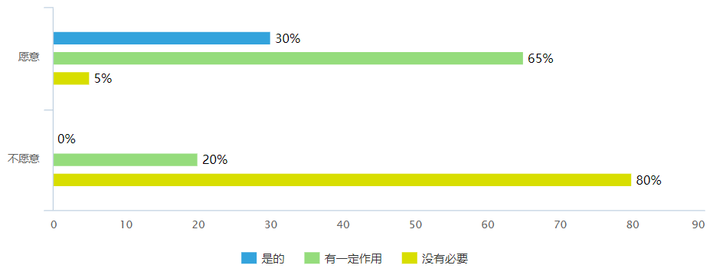
据表明，在愿意表达人中，绝大部分觉得这个平台，还是有一定对于身心健康帮助。通过以上几个问题针对这个项目的需求了解，可以比较明显的表达出，还有有一半以上的同学对于这样的匿名社区表达出接受的态度。因此，对于这样的项目具有一定的可行性。
三、项目实施方案（20分）
我们社区的建设思路是：

四、项目预期成果（5分）
五、经费预算
资料费 | 实验费 | 打印费 | 交通费 | 其他 | 合计
指导教师签字 |  |  | 负责人签字
六、指导教师审查推荐意见
指导教师签字：
年 月 日
七、学院学生“创新创业能力提升计划”项目评审小组审查推荐意见
（1）是否同意予以立项：
（2）建议资助金额： 元
（3）本学院所具备的保证申请者开展此项研究所必须的基本条件：

负责人签字：
年 月 日（公章）
八、学校“创新创业能力提升计划”评审委员会审核意见
（1）是否予以立项：
（2）资助金额： 元
（3）项目执行时间： 年 月至 年 月
年 月 日（公章）

